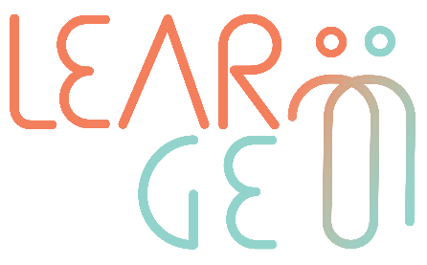

Εκπαιδευτικό Υλικό
για Διαγενεακή Μάθηση

Ενότητα 2 - Ανάλυση αναγκών για την επιτυχή εφαρμογή διαγενεακής μάθησης στο επαγγελματικό πλαίσιο

Αξιολόγηση της Εκπαιδευτικής Ενότητας
Κουίζ

- Μια Ανάλυση Μαθησιακών Αναγκών θεωρείται συχνά ως ένα πρώτο βήμα μέσα σε έναν οργανισμό προκειμένου να ξεκινήσει η αλλαγή που θα φέρει την αύξηση της αποδοτικότητας των ατόμων.

- Σωστό
- Λάθος

- Μια Ανάλυση Μαθησιακών Αναγκών πρέπει να διεξάγεται μόνο σε οργανωτικό επίπεδο.

- Σωστό
- Λάθος

- Η ανάλυση των επαγγελματικών πρακτικών που ακολουθούνται από μια συγκεκριμένη ομάδα ανθρώπων μπορεί να οδηγήσει σε εσφαλμένο προσδιορισμό των αναγκών κατάρτισης και πρέπει να αποφευχθούν.

- Σωστό
- Λάθος

- Ποια είναι τα επίπεδα που προτείνει η προσέγγιση των McGhee και Thayer; Παρακαλώ γράψτε τα παρακάτω.
_____________________________________________________________________________________________________________________________________________________________________________________________________________________________________________________________________________________________

- Ποιο από τα παρακάτω δεν περιλαμβάνεται στο μοντέλο ADDIE;

- Σχεδιασμός
- Επισκόπηση
- Ανάλυση
- Εφαρμογή
- Αξιολόγηση

- Οι ομάδες εστίασης και οι συνεντεύξεις δεν συνιστώνται ως τρόποι διεξαγωγής Ανάλυσης Μαθησιακών Αναγκών.

- Σωστό
- Λάθος

- Τα στάδια της αξιολόγησης μιας κατάρτισης είναι το αθροιστικό και το διαμορφωτικό.
- Σωστό
- Λάθος

- Η εκπαίδευση που σχεδιάζετε θα πρέπει να λαμβάνει υπόψη και το κοινό και τις εκπαιδευτικές του ανάγκες.
- Σωστό
- Λάθος

- Είναι σημαντικό να δοθεί προτεραιότητα στις εκπαιδευτικές δραστηριότητες που θα οργανωθούν.
- Σωστό
- Λάθος

- Η εκπαίδευση απαιτείται μόνο όταν ένα νέο λογισμικό ή ψηφιακό εργαλείο εισάγεται σε έναν οργανισμό.
- Σωστό
- Λάθος

